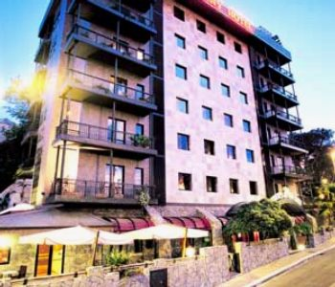
Hotel COLONY ***
Via Monterosi, 18 00191 Roma
Tel : 00 39 06 36 30 18 43
www.colonyhotel.it

Otel Özellikleri :
72 Oda, İnternet Bağlantısı, Fitness, Resepsiyon, Toplantı Odası, Bar.


Oda Özellikleri :
Banyo, WC, TV, Kablolu Radyo, Kasa, Telefon, Klima

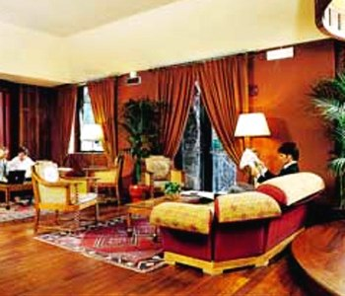

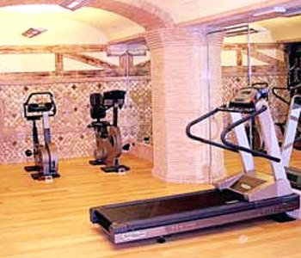
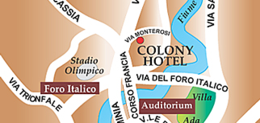
Lokasyon Bilgileri : Otel Roma’da Fleming ve Vigna Clara Bölgeleri’nin ortasında Olimpic Stadyuma yakın bir konumdadır.Otelden yaklaşık yürüyerek 5 dakika mesafedeki otobüs durağından otobüse binip, Piazza Mancini’de inilir ve aynı duraktan 2 numaralı otobüsle yaklaşık 5 dakika sonra Popolo Meydanı’na varılabilir.

